

Las redes Sociales



Indice:

1. Cuáles son……………..
2. Beneficios………………
3. Riesgos…………………
4. Características…………
5. Tendencias……………..
6. Impacto en la sociedad..
7. Tipos de redes sociales..
8. Estadísticas……………..
9. Clasificación…………….

¿Cuáles son?

* Redes sociales generales
* Redes sociales profesionales
* Redes sociales de contenido
* Redes sociales de video
* Redes sociales de música y audio
* Redes sociales de juego y entretenimiento

Beneficios:

1. conexión con otros
2. Compartir experiencias Y conocimientos
3. Promoción personal o empresarial
4. Acceso a información o noticias
5. Entretenimiento
6. Redes de apoyo

Riesgos:

1.⁠ ⁠Privacidad y seguridad

2.⁠ ⁠Ciberacoso y acoso

3.⁠ ⁠Desinformación y fake news

4.⁠ ⁠Adicción y distracción

5.⁠ ⁠Comparación y baja autoestima

6.⁠ ⁠Supresión de contenido



carácteristicas

1.⁠ ⁠Perfiles personales

2.⁠ ⁠Conexión con amigos y seguidores

3.⁠ ⁠Publicación de contenido (textos, imágenes, videos)

4.⁠ ⁠Comentarios y reacciones

5.⁠ ⁠Mensajería privada

6.⁠ ⁠Grupos y comunidades

Tendencias:

1.⁠ ⁠Inteligencia artificial y personalización

2.⁠ ⁠Realidad aumentada y realidad virtual

3.⁠ ⁠Contenido de video y streaming

4.⁠ ⁠Comercio electrónico y publicidad

5.⁠ ⁠Privacidad y seguridad

Impacto en la sociedad :

1.⁠ ⁠Cambio en la comunicación y relación interpersonal

2.⁠ ⁠Influencia en la opinión pública y política

3.⁠ ⁠Impacto en la salud mental y bienestar

4.⁠ ⁠Cambio en la forma de consumir información y noticias

5.⁠ ⁠Impacto en la economía y empleo

Tipos de redes sociales:

1.⁠ ⁠Redes sociales generales (Facebook, Twitter, Instagram)

2.⁠ ⁠Redes sociales profesionales (LinkedIn, Xing)

3.⁠ ⁠Redes sociales de contenido (Medium, WordPress)

4.⁠ ⁠Redes sociales de video (YouTube, Vimeo)

5.⁠ ⁠Redes sociales de música y audio (SoundCloud, Spotify)

6.⁠ ⁠Redes sociales de juegos y entretenimiento (Steam, Discord)

Estatisticas:

1.⁠ ⁠4.2 mil millones de usuarios de redes sociales en el mundo (2022)

2.⁠ ⁠67% de la población mundial utiliza redes sociales (2022)

3.⁠ ⁠Facebook es la red social más popular (2.7 mil millones de usuarios)

4.⁠ ⁠Instagram es la segunda red social más popular (1.2 mil millones de usuarios)

5.⁠ ⁠71% de los usuarios de redes sociales utilizan móviles para acceder (2022)



Clasificación de las redes sociales:

Categorías principales

1.⁠ ⁠Redes sociales generales

2.⁠ ⁠Redes sociales de contenido

3.⁠ ⁠Redes sociales de nicho

4.⁠ ⁠Redes sociales de comunicación

5.⁠ ⁠Redes sociales de entretenimiento

6.⁠ ⁠Redes sociales de aprendizaje

7.⁠ ⁠Redes sociales de negocios

8.⁠ ⁠Redes sociales de dating

Redes sociales generales

1.⁠ ⁠Facebook

2.⁠ ⁠Twitter

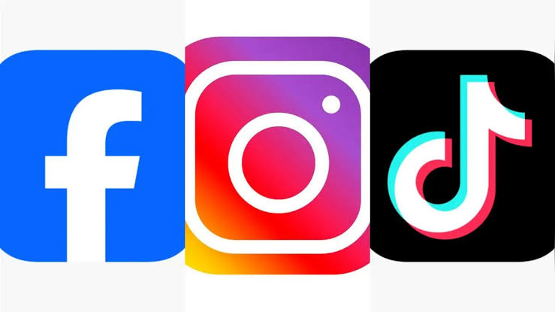3.⁠ ⁠Instagram

4.⁠ ⁠LinkedIn

5.⁠ ⁠Snapchat